Osnovna škola: Klinča Sela
Nastavni predmet: Katolički vjeronauk
Učitelj: Josip Kunac, prof.
Razredni odjel: 5.
Redni br. pripreme: 18.
Tema: III. BIBLIJA
Podtema: 1. Biblija – knjiga nad knjigama
Odgojno-obrazovni ishodi učenja:
- Učenik opisuje povijesne i geografske odrednice (plodni polumjesec, nomadski život) radi razumijevanja i shvaćanja poruke biblijskih tekstova (OŠ KV A.5.2.)
- Učenik istražuje odnose između biblijskih događaja i likova i prikaza u filmskoj i likovnoj umjetnosti (OŠ KV D.5.2.)
- Učenik istražuje primjere suvremene duhovne literature koja može izgrađivati njegov stav vjere (OŠ KV D.5.2.)

TIJEK NASTAVNOG SATA

UVODNI DIO
Oče naš…

- Motivacija:
Upoznavanje s Biblijama koje su učenici donijeli na sat. (Vidi: domaća zadaća od prošlog puta!). Vjeroučitelj pokazuje Biblije koje je on donio na sat.

Razgovor.

SREDIŠNJI DIO

- Tekst: “Knjiga nad knjigama“, udžbenik str. 24.

Razgovor:
- Kako je nastajala Biblija, kako je zapisivana, kroz koliko godina nastaje?
- Tko je autor Biblije, tko ju je pisao?
- Što Biblija predstavlja za Židove i kršćane?
- O čemu Biblija govori?
- Tko je najvažniji lik Biblije?

Prikazati:
Područje o kojem su biblijske knjige nastale, iz digitalnog udžbenika, str. 24 (karta)
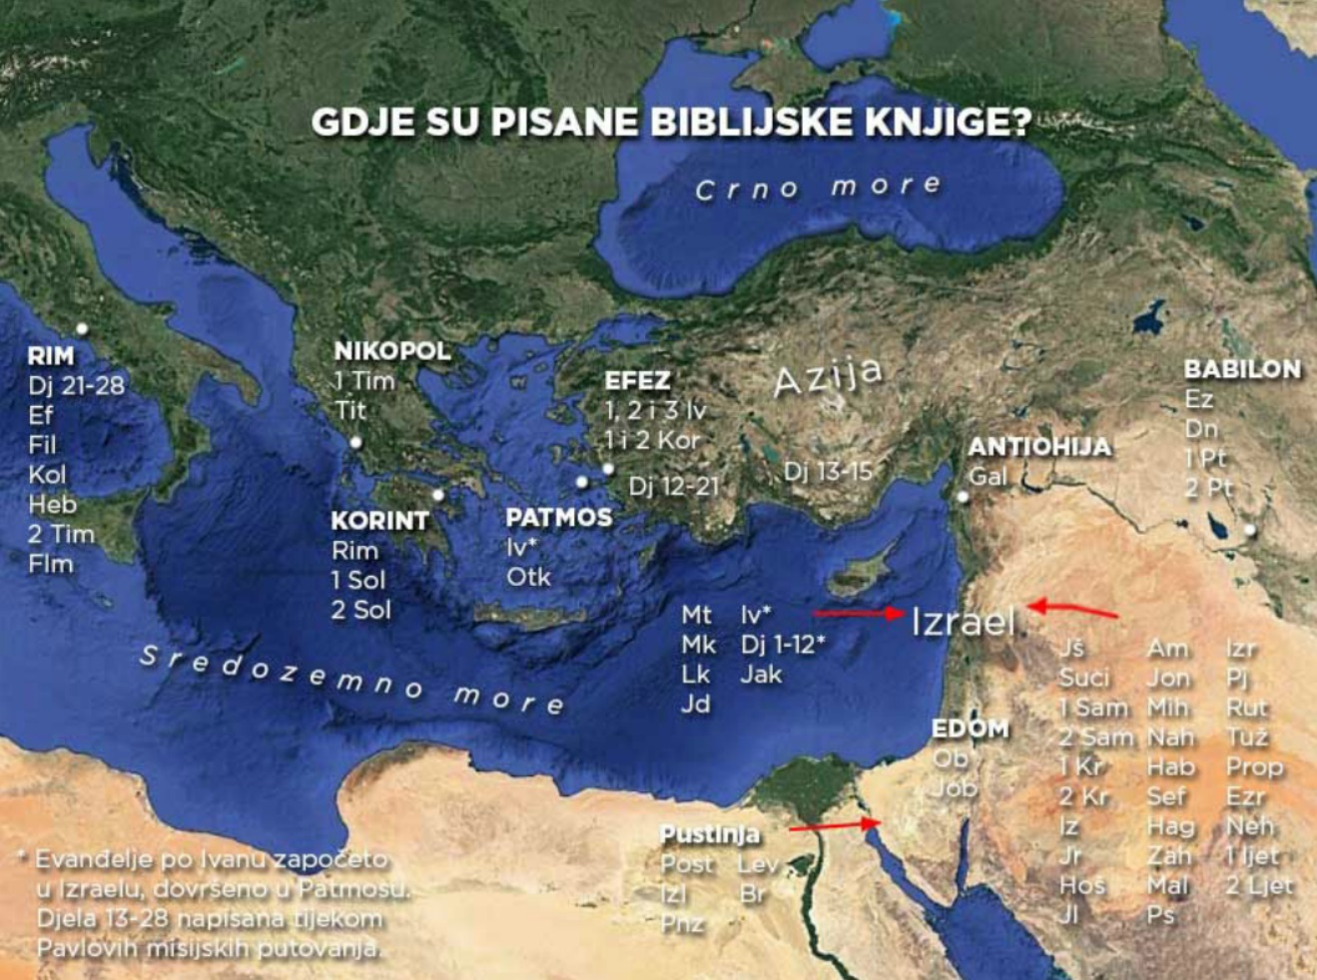

Biblija u filmskoj umjetnosti i književnosti, iz digitalnog udžbenika, str. 24 (prikaz pod ikonom sijalice).

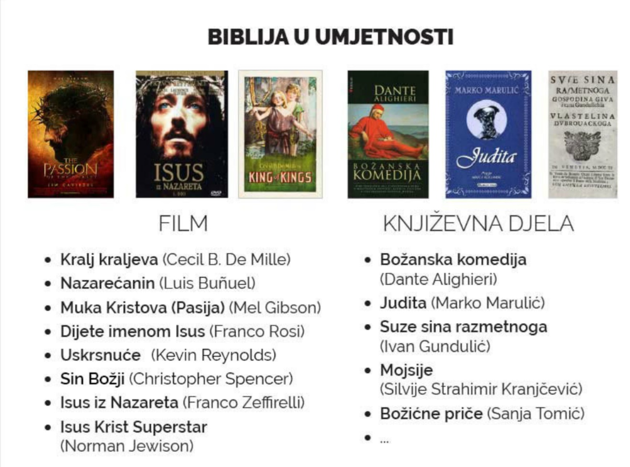

Biblija u glazbenoj umjetnosti i književnosti:

a) Royal Choral Society: 'Hallelujah Chorus' from Handel's Messiah; Izvor: YouTube

https://youtu.be/IUZEtVbJT5c?si=wqn_LBzqXPGM6eZa

b) Boney M. - Rivers of Babylon (1978); Izvor: YouTube

https://youtu.be/jSxQJUv1e8k?si=jgQZ8cOketUDwF-v

c) GIUSEPPE VERDI - Nabucco - Va, Pensiero; YouTube

https://youtu.be/e1JkhNOcXGo?si=E4Hi4DpHr7jaTTpj

d) Libera - O Holy Night; Izvor: YouTube

https://youtu.be/BTQKU6uUBjU?si=46Rkq7urzcJHZ9uw

- Video-zapis: „Biblija“, 5 min, autor: Katarina Pučar, izvor: YouTube,

https://www.youtube.com/watch?v=Se8quP-PGyA

Razgovor

- Bilježnica:
Naslov: Biblija – knjiga nad knjigama
grčki: biblion = knjiga; knjižice
Biblija ili Sveto pismo Staroga i Novoga zavjeta - sveta knjiga za kršćane, Bogom nadahnuta knjiga.
Pisalo ju je mnogo autora – ljudi u različitim vremenskim razdobljima (od 1000 g. pr. Kr. do 100 g. poslije Kr.) Pisci biblijskih knjiga bili su nadahnuti od Boga.
Za židove i kršćane istinski autor Biblije je sam Bog.

- Zadatak:
Učenici će slagati umjetnička djela (puzzle) pod ikonom smješka, digitalni udžbenik, str. 24.

a) puzzle br. 1:

https://udzbenici.ks.hr/media/puzzle/OS5/p_02_01/index.html

Kod:

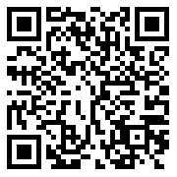

b) puzzle br. 2:

https://udzbenici.ks.hr/media/puzzle/OS5/p_02_02/index.html

Kod:

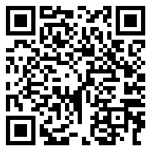

c) puzzle br. 3:

https://udzbenici.ks.hr/media/puzzle/OS5/p_02_03/index.html

Kod:

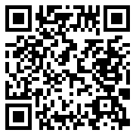

d) puzzle br. 4:

https://udzbenici.ks.hr/media/puzzle/OS5/p_02_04/index.html

Kod:



ZAVRŠNI DIO

Aktualizacija:
- Imaš li kod kuće Bibliju i uzmeš li ju ikada u ruke?
- Što ti se u njoj najviše sviđa?

- Domaća zadaća:
Učenici će istražiti i u bilježnice zapisati neka književna djela i imena njihovih autora, inspirirana Biblijom!
Učenici će istražiti i u bilježnice zapisati neka slavna likovna djela i imena njihovih autora, inspirirana Biblijom!

- Samovrednovanje:
Učenici na kraju napisanog u bilježnici crtaju s obzirom na usvojenost/ razumijevanje gradiva:



- Molitveni završetak:
Anđele, čuvaru mili… (Izvor: YouTube)

https://youtu.be/PixLa1QlpZA

